800712400897

ТОКСАБАЕВА Айсулу Исмаиловна,
Б.Онтаев атындағы жалпы білім беретін мектебінің тарих пәні мұғалімі.
Түркістан облысы, Арыс қаласы

ҮЙСІНДЕР ТУРАЛЫ ЖАЗБА ДЕРЕКТЕР

Осы сабақта қол жеткізген оқу мақсаттары |  | 5.3.1.2 Ежелгі мемлекеттік бірлестіктердің құрылуын түсіндіру.
Сабақтың мақсаты: |  | Барлық оқушылар: Ежелгі Қазақстан аумағын мекендеген үйсін мемлекеттік бірлестігінің құрылуы мен Үйсін мемлекетіндегі әлеуметтік топтардың ерекшеліктерін түсіндіру.  Оқушылардың басым бөлігі: Қытай деректеріндегі үйсіндер туралы әңгімелеу.  Кейбір оқушылар: Тарихи деректердегі үйсіндердің ерекшеліктерін сипаттау.
Бағалау критерийі |  | Үйсін мемлекеттік бірлестігінің құрылу тарихын анықтайды.  Әлеуметтік топтардың ерекшеліктерін айта алады.
Тілдік мақсаттар |  | Негізгі сөздер мен терминология: «Аққу әні», гуньмо, Усунь-го, Чигучен, Шижұн ханша, Сыма Цян, Чжан Цян, «Ши Цзи»  Талқылауға арналған сұрақтар:  - Қытай авторлары үйсіндердің өмірін қалай сипаттады?  - «Аққу әні» үйсіндердің тұрмысы туралы қандай мәлімет береді?  - Үйсіндердің орналасқан жерін картадан көрсет.
Құндылықтарға баулу |  | «Мәңгілік ел» жалпыұлттық идеясының алтыншы құндылығы: Тарихтың, мәдениет пен тілдің біртұтастығы.
Пәнаралық байланыс |  | География, дүние жүзі тарихы.
АКТ-ні қолдану дағдылары |  | Білу, қолдану, түсіну, мәселелерді шешу дағдылары қалыптасады.
Сабақ барысы
Сабақтың жоспарланған кезеңдері | Сабақтағы жоспарланған жаттығу түрлері |  | Ресурстар
Сабақтың басы  12 минут | Ұйымдастыру кезеңі.Сәлемдесу үш тілде  Ынтымақтастық атмосферасын орнату.  Оқушыларды топқа бөлу, «Күннің көзін ашу» әдісі арқылы. Оқушылар жасырын сөздер арқылы өз топтарын тауып, бір топ болып құралады.  1-топ «Үйсін»  2-топ «Сақ»  Үй тапсырмасын сұрау: «Менен сұрақ, сізден жауап» әдісі арқылы үй тапсырмасын сұрау.  1. Үйсін мемлекеті шамамен неше жылдай өмір сүрді?  2. Үйсін мемлекеті қай ғасырда өмір сүрді?  3. Үйсін мемлекеті неше аймаққа бөлінген?  4. Үйсіндердің астанасы?  5. Үйсін елінің халқы және атты әскерінің саны?  6. "Усунго", "Синго" қандай ұғымды білдіреді?  7. Үйсіндер саяси және сауда қарым қатынас жасаған ел?  8. Бесшатыр қорымы қай ғасырға жатады?  9. Сақ жеріне Парсы әскерлері қай жылы басып кірді?  10. Сақтардың билеушісі кім, қай жылдары өмір сүрді?  11. Гректер сақ жеріне қай ғасырда қауіп төндірді?  12. Есік обасына жерленген адамның жас шамасы?  Кері байланыс: ауызша жүргіземін. Қолданатын сөздер: «Жарайсың!», «Керемет!», «Әлі де ойлан!» |  | Оқушылар 3-топ құрайды    «Ішкі және сыртқы шеңбер» әдісі  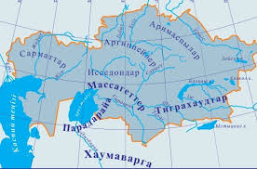
Сабақтың ортасы:  Негізгі бөлім  18 минут  10 минут | Жаңа сабақтың тақырыбы мен мақсатын таныстыру  1-тапсырма. Топтық жұмыс.  Визуальды әдіс: АКТ-дан «Үйсіндер» туралы видеоролик көрсетіледі. https://www.youtube.com/watch?v=WOSlWwjeJmU  Тапсырма: Видеороликті топ болып талқылау.  Дескриптор:  1.Үйсіндер туралы жазба деректерді біледі  2.Үйсін мемлекетінің қалай құрылғандығын біледі  3.Үйсіндердің айналысқан кәсібі мен әлеуметтік өмірін айтады  Кері байланыс: ауызша жүргіземін. Қолданатын сөздер: «Жарайсың!», «Керемет!», «Әлі де ойлан!»  Сәйкестендіру кестесі  Үйсін қоғамындағы әлеуметтік топтарға сипаттама беріңіз.  Гуньмо (күньби) Малшылар, егіншілер және қолөнершілер. Құлдар да болған. Олар негізінен соғыс тұтқындарынан тұрған. Олардың еңбегі көбінесе үй шаруашылығында пайдаланылды  Бектар, ру басылары, ауқатты адамдар Ол өзіне қараған ел -жұртты балаларына бөліп беріп, мұрагерлік жолмен иеленді. Мемлекеттің ең жоғарғы билешісі  Қарапайым Бұқара Әскербасылар мен шонжарлар. Сарай маңындағы лауазымды адамдардың алтын және мыс мөрлері болған.  Дескриптор:  1.Үйсін қоғамындағы күнбидің рөлін түсіндіреді  2.Үйсін қоғамындағы бектар, ру басылары, ауқатты адамдардың рөлін сипаттайды  3.Үйсін қоғамындағы қарапайым бұқараның рөлін сипаттайды  Жеке жұмыс.  "Сіз қаншалықты сенесіз?" әдісі арқылы оқушыларға кесте таратылады .Оқушылар сұрақтарды жеке жұмыс жасап, сынып ұжымымен талқылайды  Сұрақтар сенемін сенбеймін  1.Қытай деректерінде «Усунь-го» - «Үйсін мемлекеті» деп аталады. +  2. Усуньго Қытай тілінен аударғанда «жер» дегенді білдіреді + «аспан»  3. Чжан Цянның хабарлауы бойынша үйсіндердің 120мың түтіні, 630мың адамы, 188 000 әскері болған. +  4.Қытай тарихшысы Жан Чянның «Хан әулеті» еңбегінде «Усунь» этнонимі ең алғаш айтылады. + Сыма Цянның «Ши Цзи» еңбегінде  5. Жазба деректерде Үйсіндер Қазақстанның Жетісу өлкесі, Шу, Талас өңірі, Ыстықкөл және Қытайдың солтүстік батыс аймағында тұрды деп айтылады +  Дескриптор:  1.Үйсіндер туралы Қытай жазба деректерімен танысады  2.Үйсіндердің мемлекеттік шекарасын анықтайды  Тапсырма:  Кейбірі: «Бас қатырғыш»  Үйсін.........СНЙҮТ  Тайпа.........АЙПАТ  Күнби.........ИНҮКБ  Қытай..........ТЙАҚЫ  «Тарихи диктант»  Мына сөздерді көп нүктенің орнына қой ( бек, атжақты, аққұбаша, сары шашты, 630, Қызыл Аңғар, 188800, Жетісу, еуропеоидтер, гуньмо, қытай, моңғолоидтық)  Ерте Темір дәуірі заманында сақтардан соң...... жерін үйсін тайпалары мекендеді. Үйсін атауы...... жазбаларында б.з.б II ғасырдан бастап кездеседі.Олар «.......,........,.........» болып бейнеленеді. Оның ордасы....... ........ ( Чигучен не Чигу) қаласы мен Ыстықкөл мен Іле өзенінің оңтүстік жағалауы аралығында орналасты. Жетісу жеріндегі Үйсін қорымынан алынған бас сүйектер – антропологиялық жағынан ........... . Бірақ олардың бет пішінінде ........ белгілер барлығы анықталды. Деректерде «Үйсіндердің үлкен гуньмосы Чигу қаласында тұрады, халқы .... мың адам, әскері........ эауынгерден құрылады» деп жазылған. Үсәндердің басшысын «.........» (күнби) жеп атаған. Оған «......» деп аталған жеке тайпа көсемдері мен ұсақ рубасылары бағынды.  Кері байланыс: ауызша жүргіземін. Қолданатын сөздер: «Жарайсың!», «Керемет!», «Әлі де ойлан!» |  | Топтық жұмыс  АКТ    Жұптық жұмыс Сәйкестендіру кестесі    Оқулық Қазақстан тарихы NIS 2017ж  106-107 беттер  Жеке жұмыс.  "Сіз қаншалықты сенесіз?" әдісі  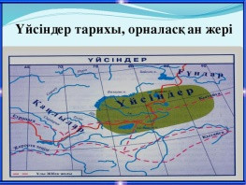
Сабақтың соңы  6 минут  Үйге тапсырма  Бағалау | Кері байланыс:  «Аяқталмаған сөйлем» әдісі  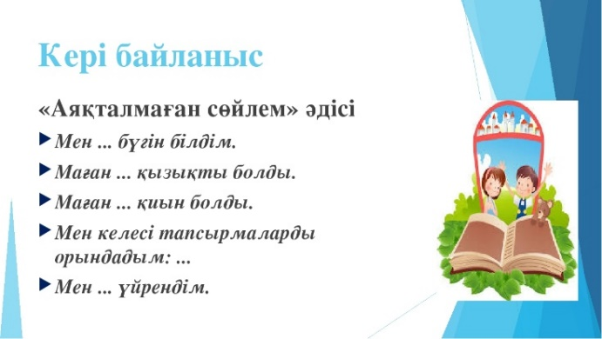  §32  www.onlinmektep.org электронды журналына оқушыларды бағалап, бағасын қою |  | Кері байланыс  

